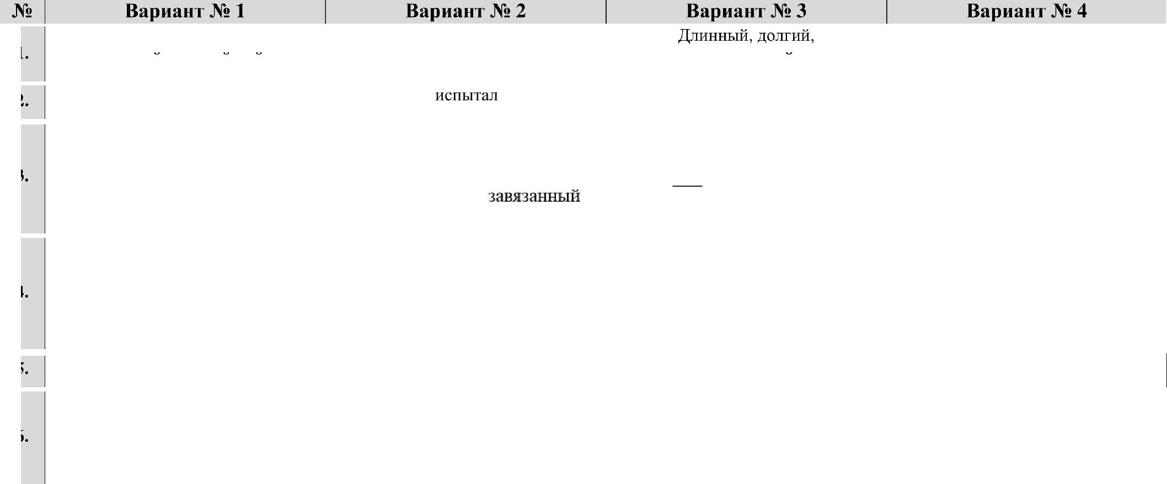
А | Б | В
3 | 2 | 1

А | Б | В
3 | 1 | 2

 | Огромный, большой,  грандиозныи, величаишии и т.д. |  |  |  |  | Представлял, рисовал,  фантазировал и т.д. |  |  |  |  | продолжительныи и т.д. | Веселый, удивительный, смешной,  необычный и т.д.
 | располагали |  |  |  |  |  |  |  |  |  | беспокойное | притормозить
 | естественный, наделенному хозяйствеиный, расположеннь современный определенное |  |  |  |  | тумаівіъіе, о0гатпввые,  безветренного, воплотенная  деревянньЫ |  |  |  |  | С ПННОГО. раскаленный внутренней, пооеленных CTП ИННъІй усьтпнньlх | гпменную, внбеленньгіl.  утреюпім, прожаренной,  революідіонного развешанной
 | Ответ представлен  предложениями, связанными с содержанием текста и составленными без речевых и грамматических ошибок |  |  |  |  | Ответ представлен  предложениями, связанными с содержанием текста и составленными без речевых и грамматических ошибок |  |  |  |  | Ответ представлен  предложениями, связанными с содержанием текста и составленными без речевых и грамматических ошибок | Ответ представлен  предложениями, связанными с содержанием текста и составленными без речевых и грамматических ошибок
 | Да |  |  |  |  | 160 |  |  |  |  | 9,5 | 8
 |  | А | Б | В |  |  | А | Б | В
 |  | 2 | 3 | 1 |  |  | 3 | 2 | 1
 | Москва, Санкт-Петербург, Екатеринобург |  |  |  |  | Г срецние  Н крупный  В большой |  |  |  |  | Обь, Иртыш, Лена | Мертвое, Красное, Средиземное

А | Б | В
I | 2,3 | 4,b

РDЛЬМ)9НЦОДЬїДДВ  яеповет | Об.яacМ пришенення
Природа служит | проиэводствен
естественной | нав
основой | деяте.чвность
в:изнедеяіеланоств | исполЬЗDваюіе
'wт. общества | в повседневнDЙ
 | эчeьiуuчестsо,
 | D,цеждв и т.д.)

Изменеюія | Примеръі
Пtзпнжение | Крякавье  ОМ DDHX\TOK  опаленве  JïHCTbUB В  пожелтевюей  °"
ТОММИ&#')ËЫ
Сильнъііі ветер
Шум деревьев
Листья к
некоторые
хвОнітН

Твпы Беспозвонояиых в Черном море
и их представители
Кнтеюіоп  Олостиъіе | П.ПDcaнe  черва | Кольчатые  черви
меуј ззя | ігіанарин | ипрпі а,

А | Б | В
2 | 1,3 | I

А | Б | В | Г
4 | 3 | 2 | 1

А | Б
3 | 4

А | Б | В
3 | 2 | I

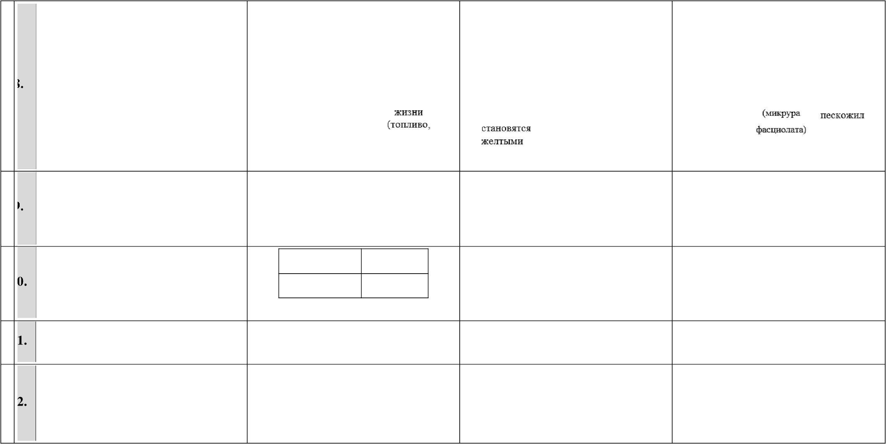
А Б
А | Б
1 5 6 8 9 | 2 3 4 7

А | Б
1 3 5 | 2 4 6

А | Б
2 3 4 5 | 1 5 7

2 3 5 7 1 4 6

2431
3124

1432

4321

Представлен полный ответ, с Представлен полный ответ, с Представлен полный ответ, с Представлен полный ответ, с опорой на курс обществознания, в опорой на курс обществознания, в опорой на курс обществознания, в опорой на курс обществознания, в соответствии с заданным соответствии с заданным соответствии с заданным соответствии с заданным вопросом. вопросом. вопросом. вопросом.

РЕКОМЕНДАЦИИ К ОЦЕНИВАНИЮ

При проверке задание №4 оценивается согласно следующим указаниям:
Указания к оцениванию
Формулировки пунктов плана корректны и позволяют раскрыть содержание текста по существу. Отражены
все важные микротемы данного текста
Формулировки пунктов плана корректны и позволяют раскрыть содержание текста.  НО  упущена или добавлена одна микротема | 1
План не раскрывает содержание текста, представляет собой набор формулировок, не отражающих тему  текста.  Упущены или добавлены более одной более одной микротемы | 2
Зfпкгпмвльпьfїі бала | 2

Задание № 6 оценивается согласно следующим указаниям к оцениванию.
Указания к оцениванию
верно выписана последовательность цифр | 2
верно одно из значений соответствия | 1
остальные случаи | 0
Максимальный балл | 2

Задание № 8 оценивается согласно следующим указаниям к оцениванию.
Указания к оцениванию
даны все ответы | 2
1-2 верных ответа | 1
остальные случаи | 0
Максимальный балл | 2

Задание N•. 12 оценивается согласно следующим указаниям к оцениванию.
Указания к оцениванию
Выражено мнение учащегося, представленное одним или несколькими предложениями, содержащими ответ на
поставленный вопрос, составляющими аргументированное связное высказывание и соответствующими содержанию текста. Приведены два аргумента в подтверждение точки зрения.
Выражено мнение учащегося, приведен один аргумент | 2
Не выражено мнение учащегося, ответ представлен в виде отдельных отрывочных положений
Ответ отсутствует | 0
Максимальный балл
Максимальное количество баллов: 17

